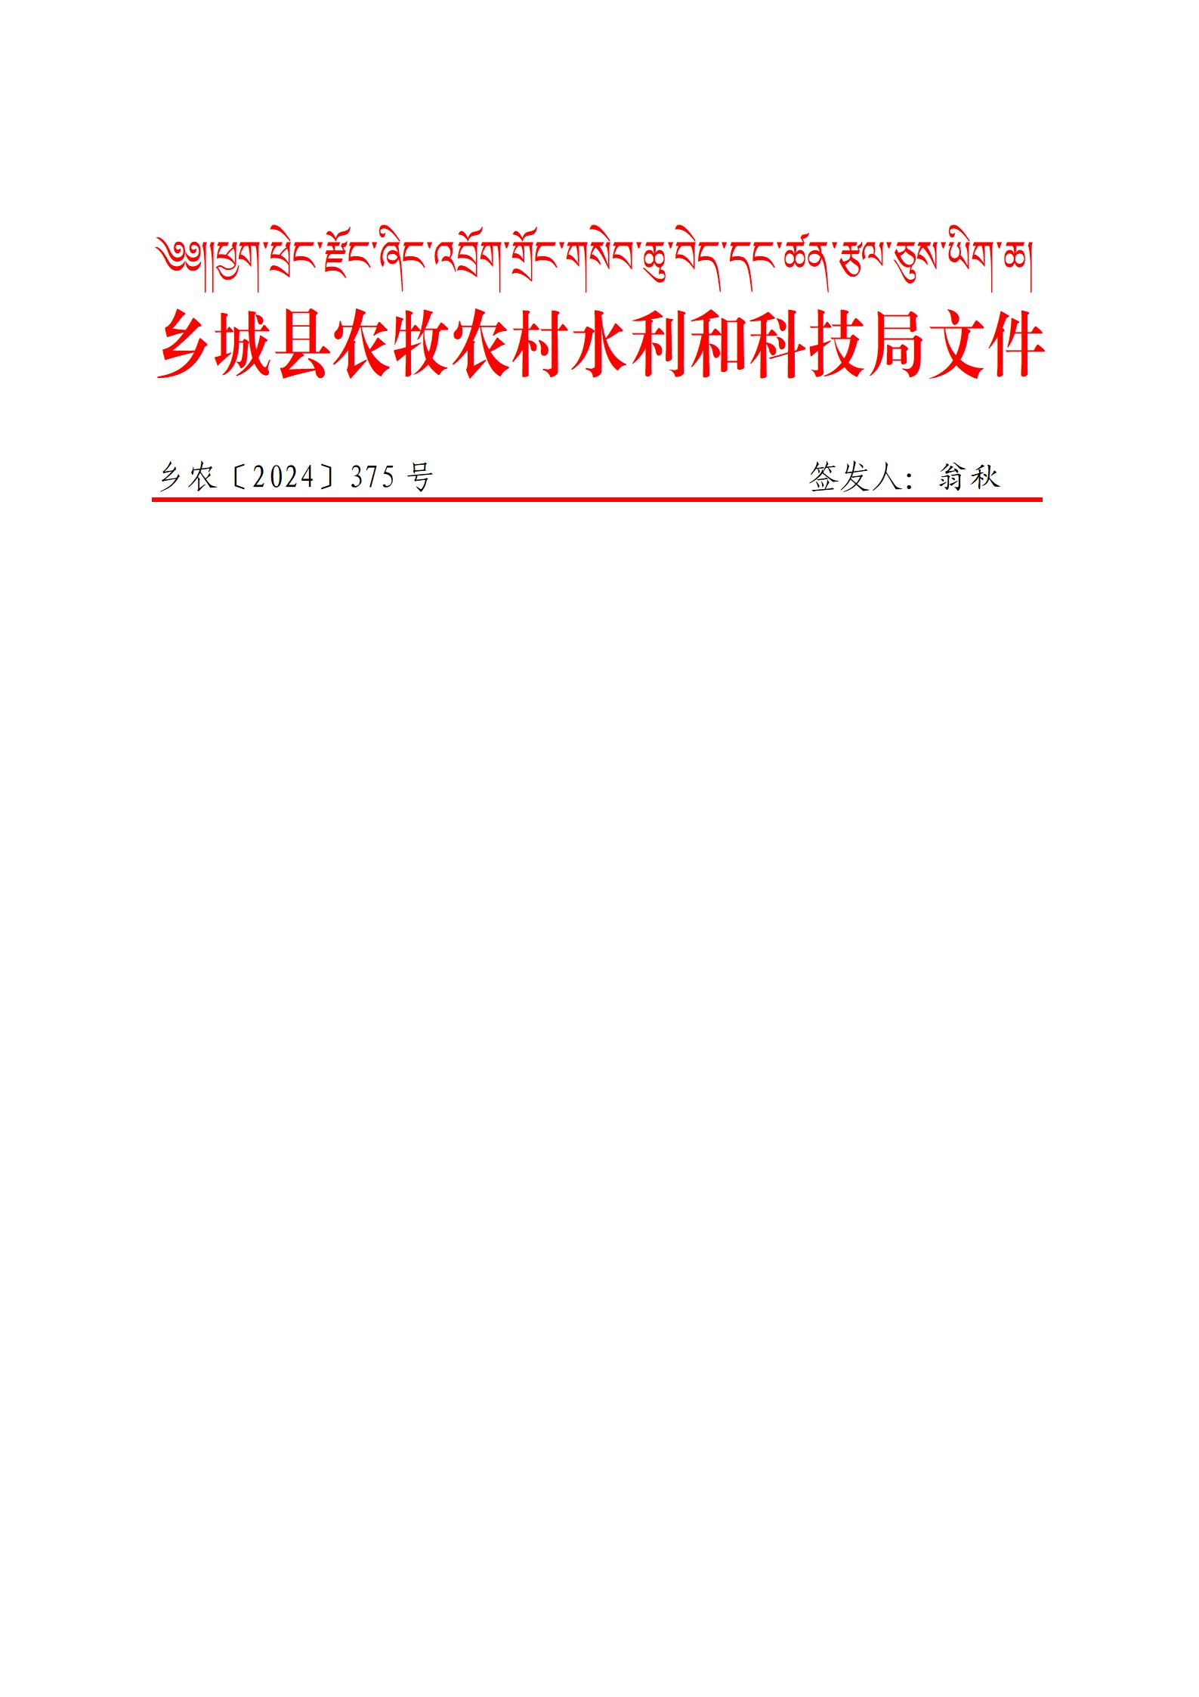

乡农〔2026〕235号 签发人：翁秋

乡城县2026年大豆带状复合种植
实施方案

为全面落实川农函〔2026〕58号《2026年四川省大豆玉米带状复合种植技术指导意见》、甘财农〔2025〕85号《关于提前下达2026年省级财政农业高质量发展共同财政事权转移支付资金的通知》及甘财农〔2025〕78号《关于提前下达2026年中央财政粮油生产保障资金的通知》要求，规范使用中央、省级财政专项资金，高质量完成我县大豆玉米带状复合种植任务，稳定提升粮油产能，实现增产增收目标，结合乡城县实际，制定本实施方案。
一、总体要求
（一）指导思想
深入贯彻习近平总书记关于粮食安全的重要论述，认真落实中央、省、州和县委农村工作会议精神、全省粮食安全各级有关大豆生产指示精神。强化组织领导，提供技术支撑，坚持问题导向，抓实抓牢大豆种植任务，确保我县大豆生产高质量进行，实现全年粮食增产、增收目标。
二、基本原则
（一）加强项目管理。要切实提高政治站位，坚决落实好大豆复合种植推广任务，要按照有关规定采购种子以及落实关键技术的物化产品。
（二）突出培训指导。成立技术服务小组，对基层干部、农技人员、农民群众和新型经营主体开展全方位、多渠道、多层级培训指导，提高技术到位率，确保承担示范推广任务的种植主体能种、会种、种好大豆等。
（三）加强监督考核。要履行督促指导责任，做好资金、技术、服务等项目实施要素保障，层层压紧压实责任，建立工作台账，及时总结经验，全力配合省州考评，完成目标任务。
三、目标任务
科学突出示范点建设，在青德镇、香巴拉镇、热打镇、水洼乡、白依乡、洞松乡稳步推进大豆与玉米、马铃薯、芫根、油菜、中药材套种0.2万亩，预计平均亩产达到106kg左右。
四、资金来源
中央财政补助资金30万元，省级财政补贴资金10万元。
五、补助方式
优先选择有意愿、积极性高且符合种植要求的家庭农场、农民合作社、涉农企业等规模经营主体承担任务，种植主体须与县农牧局签订种植协议，完成种植任务并且通过验收的，将按照200元/亩的标准进行补助。
六、保障措施
（一）加强组织领导。乡城县农牧农村局成立由主要负责人为组长，分管负责人为副组长、相关科室站所负责人为成员的大豆带状复合种植示范推广领导小组，统筹指导各项工作高效推进。
（二）加强技术指导培训。农技员和粮食专家团队要不定期组织技术咨询活动，深入田间地头切实帮助解决大豆生产实际问题。加强种植技术培训，增强示范户对技术的熟练度，调动各方共同参与技术示范的积极性。
（三）加大技术总结宣传。通过面对面、微信公众号等多种形式，积极宣传大豆带状复合种植技术在稳果增豆、提质增效方面的重要意义与独特优势。
（四）保证大豆种植任务。充分发挥轮作休耕在种植结构调整与农产品生产动态调节中的重要作用，推进新一轮大豆种植模式，提高大豆生产能力，保证大豆带状复合种植目标任务。

附件1：大豆带状复合种植技术指导方案
2：大豆带状复合种植任务分解表
3：乡城县2026年大豆复合种植工作领导小组
附件1

大豆带状复合种植技术方案

为贯彻落实习近平总书记关于“扩种大豆油料”重要指示精神和农业农村部关于“大豆单产提升”相关工作部署，进一步提高复合种植规范化、标准化水平。对大豆带状复合种植技术中的作物品种、行比配置、播种施肥、田间管理及收获等具体技术参数进一步归纳明确，特制定本方案。
一、品种选用
选用耐荫、抗倒、耐密、高产稳产、综合抗性好的大豆品种齐黄34。
二、行比配置
按照3行大豆与2行玉米带状套作种植。一个生产单元的宽度为2.4—2.5米，玉米行距0.4米，大豆行距0.3—0.4米，玉米带与大豆带间距0.7米。与其他农作物和中药材套种时，种植方式与玉米套种方式一样。
三、播种要求
耕作层温度稳定在10℃以上时间为适宜的大豆播种期，播种时间在四月中下旬进行，穴播3—4粒，播种深度3cm -5cm，土壤相对含水量控制在60%-65%之间，确保苗全苗匀。

四、田间管理
（一）施肥。大豆播种时一般不施肥，或适度施用磷肥，特别贫瘠土壤或新改造农田适当施用氮肥，亩施纯氮 2.0—2.5公斤。在大豆分枝期、初花期与鼓粒期，结合病虫统防及调节剂处理喷施氨基酸叶面肥与98%磷酸二氢钾，按推荐剂量使用，如每亩用8%的胺鲜酯20克+氨基酸叶面肥(如稀施美)50毫升+98%磷酸二氢钾50克，兑水30—40公斤叶面喷施，微肥可单独施用或混合施用。
（二）杂草防除。采用人工中耕除草，依据田间杂草情况，除草2-3次。
（三）病虫害防控。在豆类开花结荚期，田间高隆象、斜纹夜蛾、荚腐病等病虫害严重时，选用高效、低毒、低残留药剂，并添加农药增效剂，统防统治一次，见表 1。

表1 苹果-豆类带状间作常用药品及其用药方法
防治时期 | 主要病虫 | 防治药剂及用量
大豆开花前后 | 虫：高隆象、 蚜虫、桃蛀螟、斜纹夜蛾、 斜纹夜蛾、豆秆黑潜蝇、豆荚螟、蜗牛 | 采用4% 高氯·甲维盐微乳剂、或20%氯虫苯甲酰胺、或10%氟虫双酰 胺·阿维菌素、或30％乙酰甲胺磷乳油、或2.5%高效氯氰菊酯、或乙基多杀菌素(1-3g/亩 ) ，或40%氯虫·噻虫嗪 水分散粒剂 (6 g/亩 ) ，并配合施用增 效剂激健 (30g/亩 ) ，注意年际间轮换使用，于开花前后每7 d喷施1次，连 续喷施2次。对已爬上植株的蜗牛喷施10%蜗牛敌。
大豆开花前后 | 病：病毒病、 细 菌 性 叶 斑 病荚腐病 | 细菌性叶斑病采用72%农用硫酸链 霉素和30%碱式硫酸铜悬浮剂连续喷施2次，每次间隔5-7 d，可与中生菌素轮 换使用；病毒病采用2%宁南霉素水剂。 荚腐病和赤霉病采用25%氰烯菌酯悬浮 剂、或60%多菌灵盐酸盐水溶性粉剂连 续喷2次，间隔10-15 d。

五、收获
9月底、10月初，打霜前后，当大豆茎叶开始变黄、苗秆和豆荚已干，并呈黑褐色时便可收获。一般最好在早晨有露水时收割，割倒后要轻放，尽量避免散失割倒的大豆应及时运回脱粒，去杂晒干后入仓贮藏。收获后的豆秆可还田处理。

附件2
大豆带状复合种植任务分解表

乡（镇） | 县委或政府责任人 | 县级责任人 | 乡级责任人 | 大豆种植主体 | 大豆复合种植面积（亩）
青德镇 | 陈文铭 | 翁秋 | 多登 | 乡城县扎姆农业有限责任公司 | 165
香巴拉镇 | 陈文铭 | 翁秋 | 罗绒研扎 | 乡城县扎姆农业有限责任公司 | 250
热打镇 | 陈文铭 | 翁秋 | 洛绒彭措 | 乡城县扎姆农业有限责任公司 | 530
水洼乡 | 陈文铭 | 翁秋 | 罗绒彭措 | 乡城县扎姆农业有限责任公司 | 485
白依乡 | 陈文铭 | 翁秋 | 洛绒次称 | 乡城县扎姆农业有限责任公司 | 385
洞松乡 | 陈文铭 | 翁秋 | 罗扎 | 乡城县扎姆农业有限责任公司 | 185

附件3

乡城县2026年大豆带状复合种植
工作领导小组

组 长：翁 秋 县农牧农村水利和科技局局长
副组长：刘 玉 松 县农牧农村水利和科技局党组成员
成 员：泽仁多吉 县农技土肥站站长
扎 姆 县植保站站长
彭 瑜 姣 县农安中心主任
桑 郎 县农经站站长
薛 云 县畜牧站长
格桑德西 县种子站站长
龙 燕 县科技股股长
阿尔也发 县农技土肥站农技员
领导小组下设办公室于县农牧农村水利和科技局，由刘玉松同志兼任办公室主任，阿尔也发负责日常工作。

乡城县农牧农村水利和科技局
2026年4月27日

乡城县农牧农村水利和科技局 2026年4月27日印

